OBRAZAC 2

Naručilac Farmaceutska komora Crne Gore
Broj: 23-03-1/18
Mjesto i datum : 23.03.2018.

ZAPISNIK
O PREGLEDU, OCJENI I VREDNOVANJU PONUDA
podnesenih po tenderskoj dokumentaciji Farmaceutske komore Crne Gore ) broj 74/18 od 20.03.2018. godine za nabavku -kancelarijski materijal

◻ Komisija za otvaranje i vrednovanje ponuda, obrazovana Rješenjem broj ___________ od ____________________ godine, u sastavu:
- __________________________, predsjednik;
- __________________________, član
- __________________________, član.

X◻ Službenik za javne nabavke Biljana Savović,

pristupila/o je pregledu i ocjeni ponuda, 23.03.2018 g.

Uslovi i dokazi predviđeni tenderskom dokumentacijom:

Naručilac je tenderskom dokumentacijom predvidio sljedeće uslove za učešće u postupku javne nabavke i za pripremanje i podnošenje (dostavljanje) ponuda:
- /Ponuda od 23.03.2018.godine , čiji je sastavni dio finansijski dio ponude profaktura

Podaci o dostavljenim ponudama, prema redosljedu iz Zapisnika o javnom otvaranju po zahtjevu za prikupljanje ponuda broj 74/18 od 20.03.2018.g i ponuda od 23.03.2018 čiji sastavni dio čini profaktura :
1. doo IVMA , Đoka Miraševića, 37, Podgorica

Blagovremene ponude

Blagovremena/e je/su ponuda/e ponuđača:
- 1. doo IVMA , Ponuda / prijava ponuđača doo IVMA je podnesena u zatvorenoj koverti / omotu na kojoj je ispisano Farmaceutska komora Crne Gore, Trg Nikole Kovačevića 12, Blok V, 81000 Podgorica, Crna Gora.
- Ponuda je podnesena u 11:00 h čime se smatra blagovremeno podnesenom shodno roku datom u Zahtjevu za dostavljanje ponude str.3

Neblagovremene ponude

Neblagovremena/e je/su ponuda/e ponuđača:
1. (naziv ponuđača, razlog i dokaz utvrđivanja neblagovremenosti njegove ponude);
...

◻ Mišljenje angažovanog stučnog lica:

Radi, pregleda, ocjene i vrednovanja ponuda naručilac je angažovao stručno lice
(ime i prezime angažovanog stručnog lica, stručna kvalifikacija) koje je dalo sljedeće stručno mišljenje:

Ispravne ponude

Ispravna/e je/su ponuda/e ponuđača doo IVMA sa dokazima koji su predati u prilogu Tenderske dokumentacije :
- ___ ponuda od 23.03.2018.
- Predračun

Neispravne ponude

Neispravna/e je/su ponuda/e ponuđača:
1. (naziv ponuđača, sa ocjenom činjenica i dokaza i razlozima i materijalnim propisima za ocjenu neispravnosti ponude u odnosu na uslove predviđene tenderskom dokumentacijom)
....

Vrednovanje ponuda:

◻x Službenik za javne nabavke je izvršio vrednovanje ispravnih ponuda po kriterijumu najniža ponuđena cijena i:

- Ponudi ponuđača doo IVMA , za ponuđenu cijenu od ukupno 681.01€ eura, dodijeljeno 100 boda/ova;

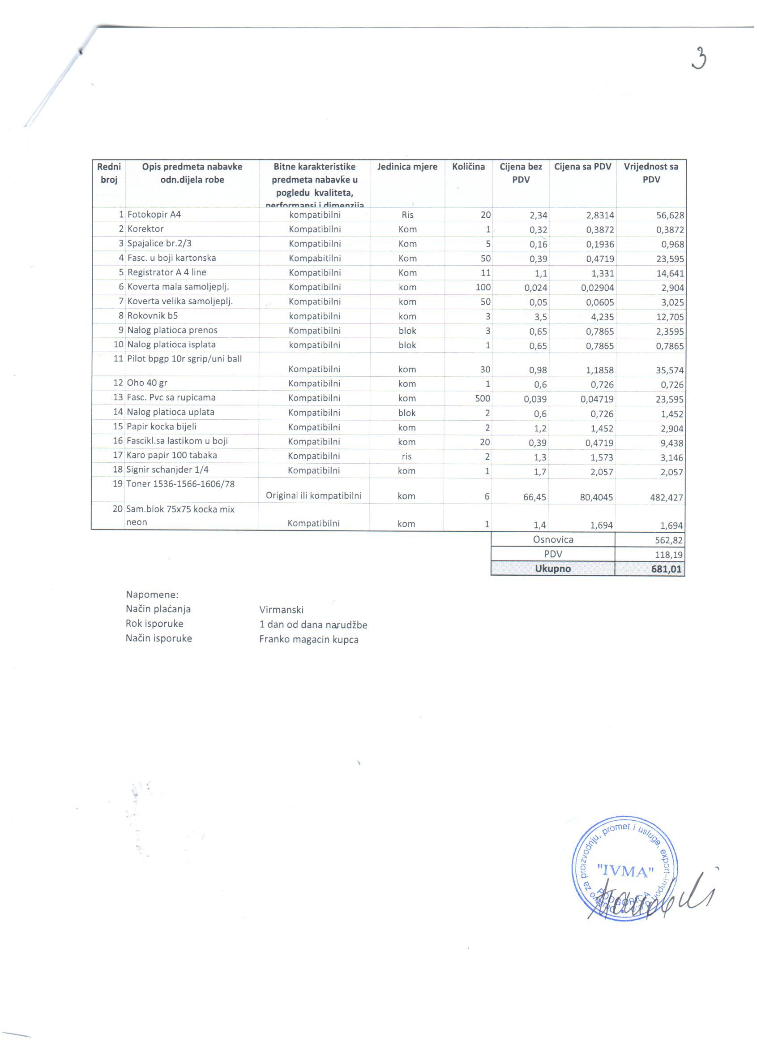

◻ Komisije za otvaranje i vrednovanje ponuda je izvršila vrednovanje ispravnih ponuda na sljedeći način:
Svaki član komisije je izvršio individualno vrednovanje ponuda po predviđenom kriterijumu, odnosno podkriterijumima, u skladu sa utvrđenom metodologijom vrednovanja ponuda i sačinio izvještaj koji je predao predsjedniku komisije.
Predsjednik komisije je na osnovu izvještaja svih članova komisije utvrdio prosjek dodijeljenog broja bodova po predviđenom kriterijumu, odnosno podkriterijumima i to:

◻ Kriterijum najniže ponuđena cijena:

- Ponudi ponuđača doo IVMA je za ponudjenu UKUPNU cijenu od 681,01€ eura, dodijeljeno 100 boda/ova;

◻ Kriterijum ekonomski najpovoljnija ponuda sa sljedećim podkriterijumima:
- podkriterijum 1 _______________________ broj bodova ____________
- podkriterijum 2 _______________________ broj bodova ____________
- podkriterijum 3 _______________________ broj bodova ____________
......
Ukupno 100 bodova

- Ponudi ponuđača _________ je po osnovu:
podkriterijuma 1 _______________________ dodijeljeno _______ bodova
podkriterijuma 2 _______________________ dodijeljeno _______ bodova
podkriterijuma 3 _______________________ dodijeljeno _______ bodova
Ukupno _______ bodova.

- Ponudi ponuđača _________ je po osnovu:
podkriterijuma 1 _______________________dodijeljeno _______ bodova
podkriterijuma 2 _______________________ dodijeljeno _______ bodova
podkriterijuma 3 _______________________ dodijeljeno _______ bodova
Ukupno _______ bodova.
- ...

Komparativni prikaz, analiza i redosljed ponuda po opadajućem broju dodijeljenih bodova:

(Obrazložiti postupak vrednovanja, i prikazati analizu, upoređivanja i sačinjavanja rang liste ponuda po predviđenim kriterijuma i podkriterijumima po silaznom redosledu)

Rang lista ponuda po silaznom redosljedu:

Na osnovu prosječnog broja bodova dodijeljenih ponudama po predviđenom kriterijumu, odnosno podkriterijumima utvrđena je sljedeća rang lista ponuda po silaznom redosljedu:
- (Naziv ponuđača) ukupan broj dodijeljenih bodova_____________
- (Naziv ponuđača) ukupan broj dodijeljenih bodova_____________
- (Naziv ponuđača) ukupan broj dodijeljenih bodova_____________
- .......

Utvrđivanje rang liste žrijebanjem:

Predsjednik komisije za otvaranje i vrednovanje ponuda/službenik za javne nabavke je izvršio žrijebanje ponuda koje imaju jednak ukupan broj bodova i utvrdio sljedeću rang listu žrijebanih ponuda:
- __ (Naziv ponuđača) ukupan broj dodijeljenih bodova _____________
- __ (Naziv ponuđača) ukupan broj dodijeljenih bodova _____________
- __ (Naziv ponuđača) ukupan broj dodijeljenih bodova _____________
- ...
o čemu je sačinjen poseban zapisnik.

Na osnovu prosječnog broja bodova dodijeljenih ponudama po predviđenom kriterijumu, odnosno podkriterijumima i zapisnika o izvršenom žrijebanju Komisija za otvaranje i vrednovanje ponuda / službenik za javne nabavke je utvrdila/o sljedeću konačnu rang listu ponuda po silaznom redosljedu:
- __ (Naziv ponuđača) ukupan broj dodijeljenih bodova _____________
- __ (Naziv ponuđača) ukupan broj dodijeljenih bodova _____________
- __ (Naziv ponuđača) ukupan broj dodijeljenih bodova _____________
- ...

Prijedlog odluke:

Komisija za otvaranje i vrednovanje ponuda/službenik za javne nabavke na osnovu utvrđenih činjenica i izvedenih dokaza u postupku pregleda, ocjene i vrednovanja ponuda predlaže ovlašćenom licu naručioca da donese:

◻ odluku o izboru najpovoljnije ponude,
◻ odluku o obustavljanju postupka javne nabavke,

koja je data u prilogu ovog zapisnika i čini njegov sastavni dio.

◻ Izdvojeno mišljenje člana komisije:

◻ Komisija za otvaranje i vrednovanje ponuda:

Predsjednik (ime i prezime) , ______(svojeručni potpis) ;
Član (ime i prezime) , ______(svojeručni potpis) ;
Član (ime i prezime) , ______(svojeručni potpis) ;

◻x Službenik za javne nabavke:
Biljana Savović , ______(svojeručni potpis) ;

Popis priloga:

◻ Izvještaji članova Komisije o individualnom vrednovanju, sa obrazloženjem za dodijeljeni broj bodova,
◻x Predlog Obavještenja o ishodu postupka.

